基于SVM分类器的鸢尾花分类

实验目的
SVM（support Vector Mac）又称为支持向量机，是一种二分类的模型。当然如果进行修改之后也是可以用于多类别问题的分类。支持向量机可以分为线性核非线性两大类。其主要思想为找到空间中的一个更够将所有数据样本划开的超平面，并且使得本本集中所有数据到这个超平面的距离最短。本次实验的目标要求理解SVM算法的原理、模型结构及各个参数的意义，熟练掌握基于SVM的分类算法编程，并用其实现鸢尾花数据分类的问题。

实验任务
使用svm分类器来实现对鸢尾花数据分类，数据来源于UCI数据库。
1.任务一：从UCI下载鸢尾花数据集，链接地址：http://archive.ics.uci.edu/ml/datasets/Iris，对数据集进行处理，整理、分割为训练集与测试集；
2.任务二：利用训练集训练sklearn自带的svm模型并对测试集数据进行预测，计算预测精度，并进行可视化分析。

实验原理
支持向量机SVM是一种二值分类器方法，其基本是思想是：找到一个能够将两类分开的线性可分的直线（或者超平面）。实际上有许多条直线（或超平面）可以将两类目标分开来，我们要找的其实是这些直线（或超平面）中分割两类目标时，有最大距离的直线（或超平面）。我们称这样的直线或超平面为最佳线性分类器。如下图：
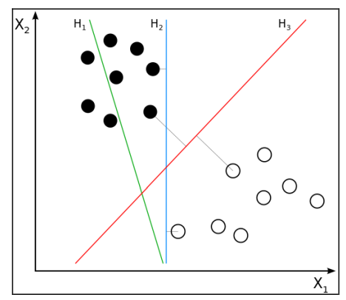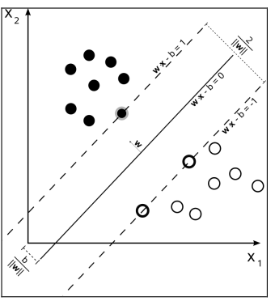
上面左图中的红线也就是右图中的斜线就是我们所求的超平面：
其中w是斜率向量，x是输入。最大间隔的宽度为。为了间隔最大化，我们必须最小化w的L2范数。
由于不是所有的数据集都是线性可分的，所以我们引入一个损失函数。对于n个数据点，我们引入soft margin损失函数。公式如下:
由于要确保所有相关的数据点在分割线的同一侧，要满足一定约束条件:
根据约束条件知道，如果数据点分割正确，所以损失函数左边项为0，此时对损失函数有影响的项是。我们的目的是通过损失函数找到一个线性可分的直线，a值越大，模型会倾向于尽量将样本分割开，a值越小，则会出现更多的跨越边界的点存在。下面我们将用sklearn自带的svm分类器来实现对鸢尾花数据分类的问题。

实验步骤
步骤一：从<http://archive.ics.uci.edu/ml/datasets/Iris>下载数据，并加载；
本次实验使用svm算法对鸢尾花数据进行预测，数据来源UCI数据库。
数据集包含150个数据集，分为3类，每类50个数据，每个数据包含4个属性。可通过花萼长度，花萼宽度，花瓣长度，花瓣宽度4个属性预测鸢尾花卉属于（Setosa，Versicolour，Virginica）三个种类中的哪一类。
步骤二：划分训练集与测试集
将原始数据集划分成训练集和测试集。
步骤三：搭建模型并训练
使用SVM分类器算法模型对数据集进行训练，并查看训练样本的拟合情况以及对测试样本的预测准确性情况。
步骤四：对结果进行可视化
为直观地解释SVM算法的有效性，对结果进行可视化过程，只选择2个特征值，以便在二维平面上画出输入特征值与输出值的关系。
课后作业
继续完成基于SVM的鸢尾花数据分类，并尝试对预测精度结果进一步分析。
附录
1.加载数据
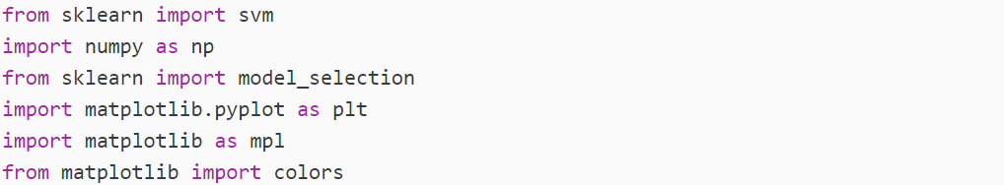
先导入需要的库。
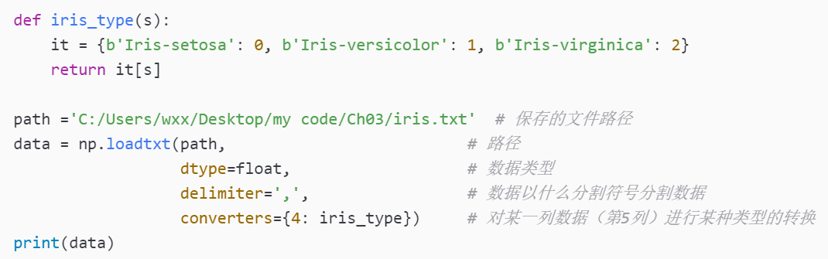
当使用numpy中的loadtxt函数导入该数据集时，假设数据类型dtype为浮点型，但是很明显数据集的第五列的数据类型是字符串并不是浮点型。因此需要额外做一个工作，即通过loadtxt()函数中的converters参数将第五列通过转换函数映射成浮点类型的数据。最后打印处理过后的数据集，如下图：
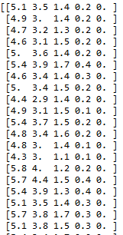
1.划分训练集与测试集
上述代码中np.split函数按照列（axis=1）进行分割，从第四列开始往后的作为y数据，之前的作为X数据。在X中取前两列作为特征（为了后期的可视化画图更加直观，故只取前两列特征值向量进行训练）。然后用train_test_split函数将数据随机分为训练集和测试集，测试集占总数据的（test_size=0.3)，random_state是随机数种子。
1. 搭建模型并训练
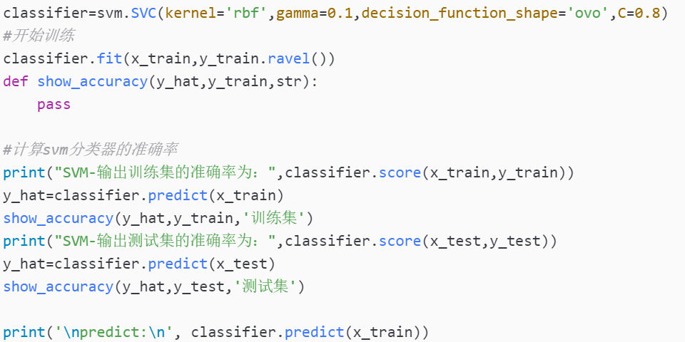
在svm.SVC函数中，当kernel='linear’时，为线性核函数，c越大分类效果越好，但有可能会过拟合（默认c=1），这里c取值0.8。ravel()函数的作用是将矩阵转变成一维数组。决策函数可以通过predict()实现。Predict()中每一列的值代表距离各类别的距离。最后计算得到分类的准确的并打印出结果。这里的输出结果如下：
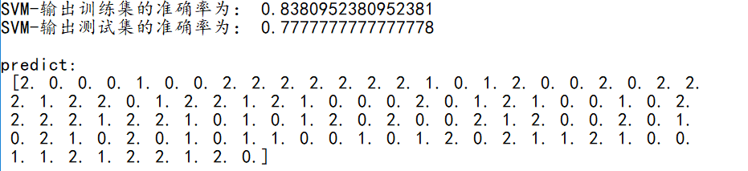
分别打印出sklearn自带的分类器在训练集和测试集的准确率结果。Predict所显示出即是各项分类的结果。
1.对结果进行可视化
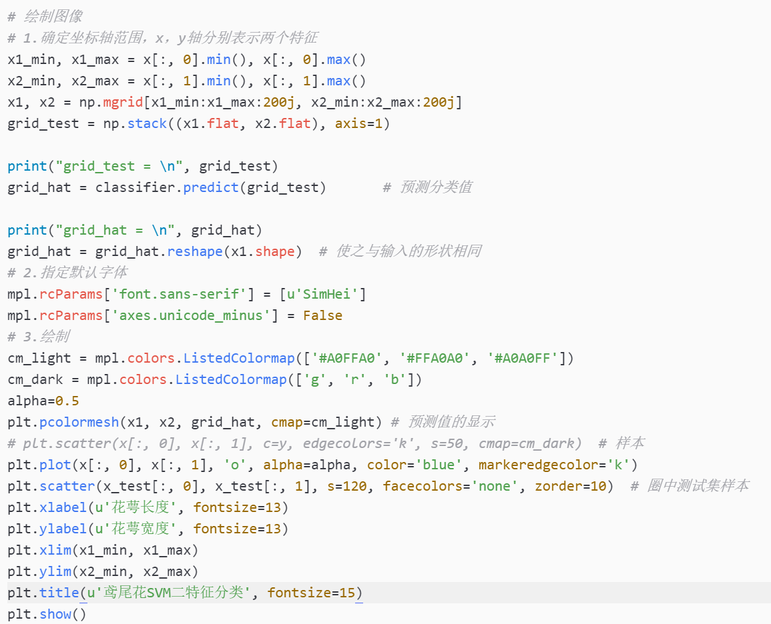
得到的可视化结果如下所示：
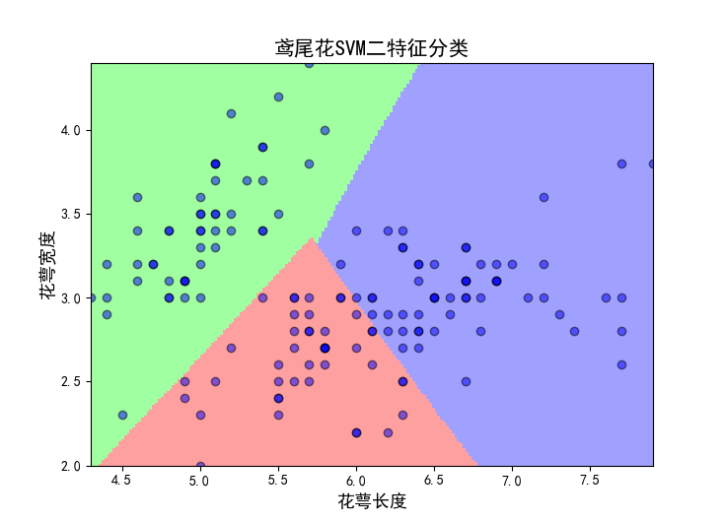
从上图可以看出，通过sklearn自带的svm分类器，我们对鸢尾花数据集的分类问题基本解决，训练集的分类精度也达到了0.8380952380952381，由于准确率表现不直观，可以通过其他方式观察结果。输入：
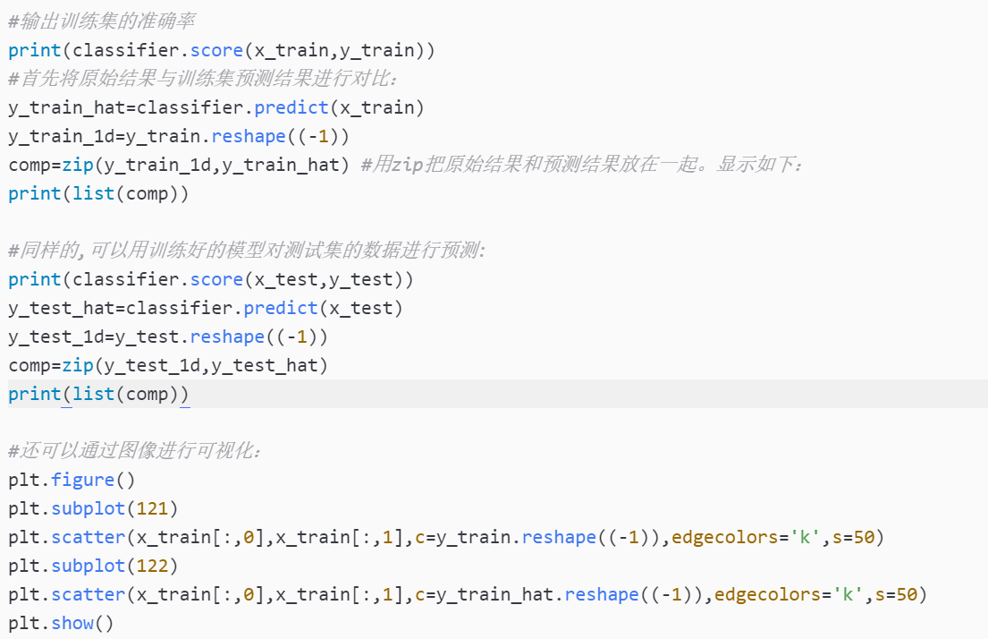
输出结果如下：
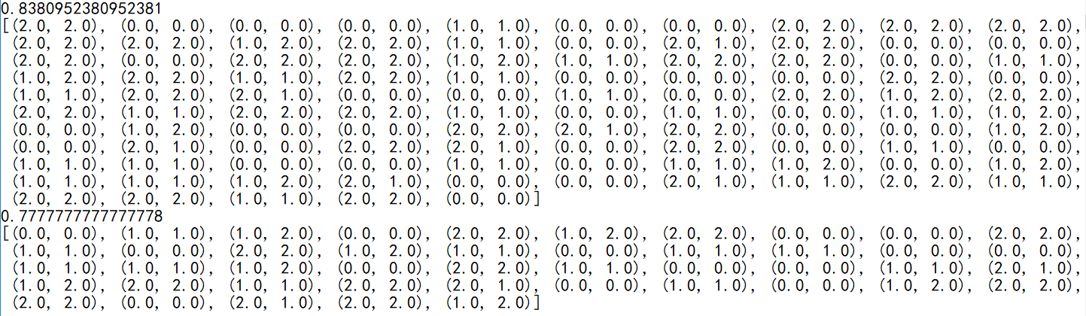
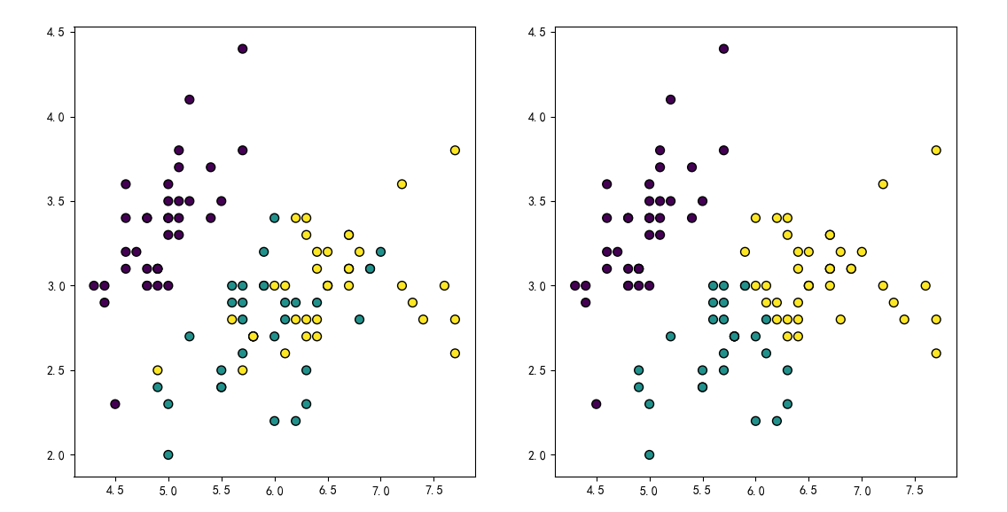
第一幅图中的每个括号里，第一个数字代表原始分类结果，第二个代表分类器所预测的分类器结果。第二幅图显示出了训练集的原始分类结果和分类器预测的分类结果之间的对比，准确率的表达更为直观。

